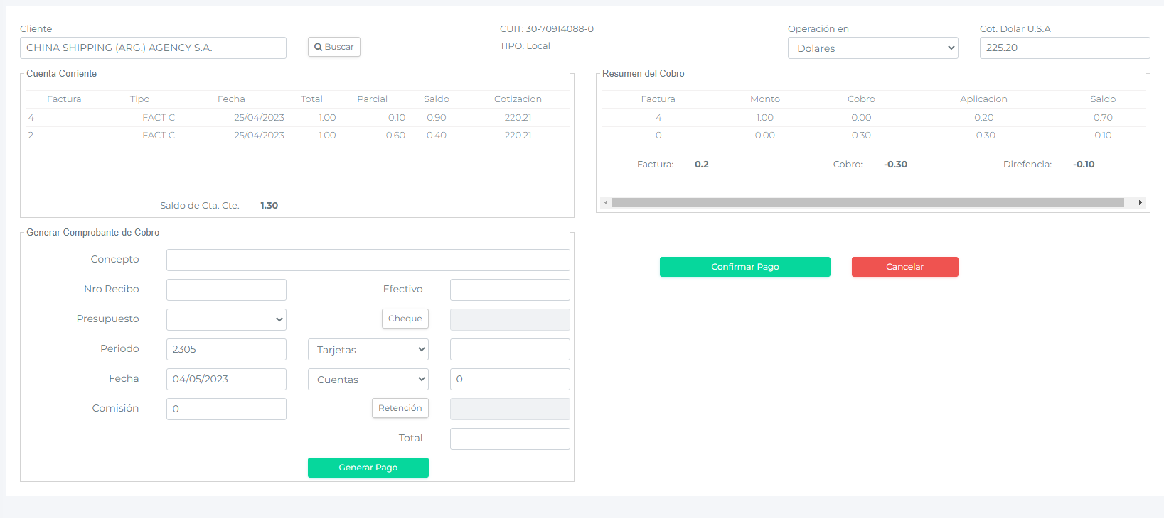

Este caso como registras

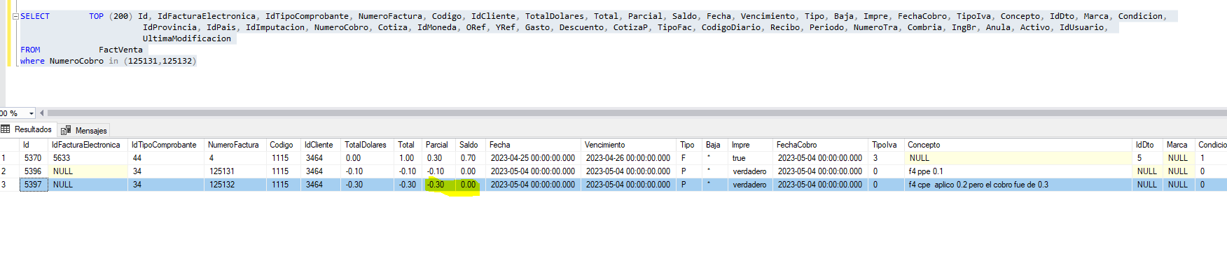

El parcial fue de 0.2 en la factura pero el el cobro el tipo selecciono 0.3